参会指南：
- 报名参会：提前前往网络课堂注册网页报名，填写完成后，点击Register。
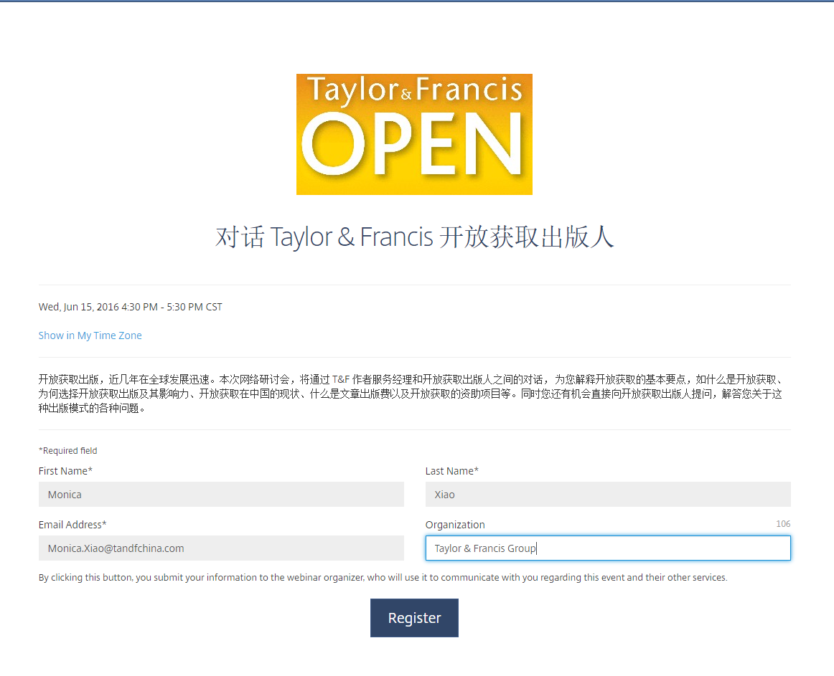

- 注册后，您将收到确认邮件，请留意您的预留邮箱，查看参会信息，并妥善保存参会网址。
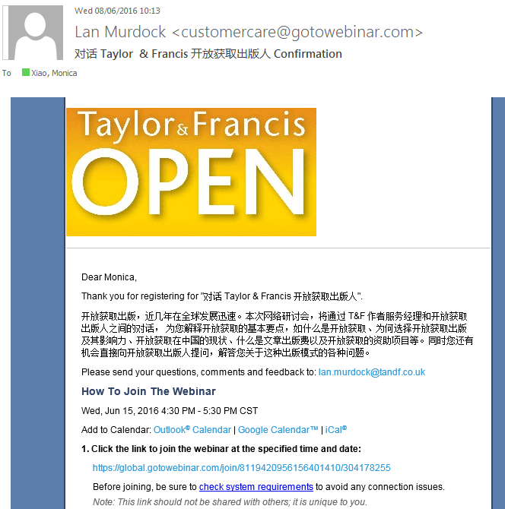

- 请于网络研讨会当天，前往邮件中的参会网址(第一次参会，请提前15分钟安装插件)。在网页弹出窗口中点击Launch Application确认安装插件，查看系统要求。
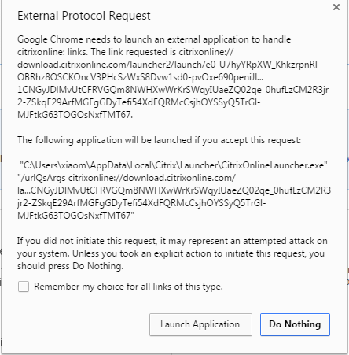
- 等待插件安装进度条到尽头，出现正在验证会议ID窗口即可。
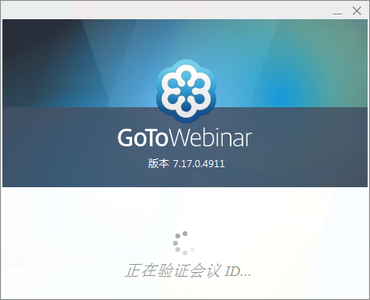

- 验证结束，桌面右(左)侧将出现网络研讨会控件菜单，参会期间可以通过提问窗口留言，演讲人将解答大家的问题。
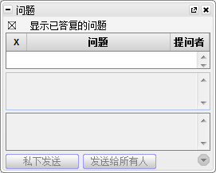

- 系统要求：
